Licenciatura en Banca y Finanzas
Curso de Verano de Finanzas Avanzadas
Unidad IV: Combinaciones de empresas

Arrendamientos Financieros
En este documento, se presenta un enfoque básico para la valoración de las decisiones entre arrendar o comprar. Se presentará un ejemplo y se desarrollará paso a paso de modo que puedan apreciarse claramente cada uno de los procedimientos empleados para la resolución de este tipo de ejercicios.
¿En qué consiste este tipo de ejercicios?
Suponga que usted está tratando de decidir entre comprar un artículo a través de un crédito bancario (pedir un préstamo al banco para comprar el artículo) o a través de un plan de arrendamiento financiero (arrendamientos con opciones de compra). Observe que ambas alternativas representarán para usted una salida de efectivo. Si solicita un préstamo al banco, deberá desembolsar la cuota del préstamo en cada período. Si acepta la opción de arrendamiento, deberá estar pagando el canon de arrendamiento periódicamente. Por tanto, ambas opciones representan salidas de efectivo. ¿Cómo decidir cuál es mejor? Naturalmente, la menos costosa, es decir, la que requiera salidas de efectivo menores.
Para poder determinar cuál de las dos alternativas es la menos costosa, desarrollaremos un procedimiento dividido en tres pasos.
- Primero calcularemos las salidas de efectivo que generaría la compra del activo mediante la opción de arrendamiento financiero, es decir, el costo del arrendamiento financiero.
- Luego calcularemos las salidas de efectivo que generaría la compra del activo mediante un préstamo bancario, es decir, el costo de la compra financiada.
- Finalmente, compararemos las salidas de efectivo de las dos alternativas, para ver cuál de las dos resulta menos costosa. En este último paso usaremos la técnica del valor presente neto.
Ejemplo
Una compañía dedicada a la explotación minera, considera que su maquinaria actual, que emplea en sus operaciones, se ha vuelto obsoleta, por tanto, deberá sustituirla por una maquinaria nueva. Para su proyecto de sustitución la empresa posee dos alternativas:
- Comprar la maquinaria mediante la opción de financiamiento bancario.
- Comprar la maquinaria mediante la opción de arrendamiento financiero.
Veamos qué costos debería asumir la empresa en cada una de las opciones disponibles.

Opción de arrendamiento financiero saltar a solución
Si la empresa decidiera optar el arrendamiento con opción de compra, los costos que asumiría son los siguientes.
- Pago anual de U$ 75,000 por el arrendamiento, durante 6 años.
- En el año sexto, se pagaría una cantidad adicional de U$ 100,000 (derecho de compra)
Opción de compra financiada
Por otra parte, si la empresa decidiera comprar el activo mediante financiamiento bancario, la empresa tendría que asumir los siguientes costos:
- Cuota del préstamo (calcular con calculadora financiera)
- Costo de mantenimiento de U$ 1,200
- Costo de la depreciación del activo (calcular)
Datos para el préstamo.
- El precio de la maquinaria es de U$ 250,000. Por tanto, la compañía deberá solicitar un préstamo equivalente a esa cantidad, a un plazo de 6 años, que dura el contrato de arrendamientos. El plazo del préstamo debe ser igual al plazo del arrendamiento para que las dos alternativas puedan ser comparables.
- El banco cobrará una tasa de interés anual del 14%.
Datos para la depreciación del activo
Mediante la opción de compra financiada, la empresa sería la propietaria inmediata del activo, lo cual no ocurre con la opción de arrendamiento. Esto significa que, la empresa debe asumir como un gasto el valor de la depreciación del activo, para lo cual tenemos los siguientes datos.
- Valor residual del activo: U$ 25,000.
- Vida útil: U$ 20 años.
- Método de depreciación: Línea recta.
Con todos estos datos, la compañía debe determinar ¿cuál de las dos opciones resulta menos costosa?
Solución
Como ya se mencionó anteriormente, para saber cuál de las dos opciones resulta menos costosa, es necesario calcular las salidas de efectivo de cada alternativa (costos totales de cada alternativa) para luego compararlas y elegir la que exija menores desembolsos.
Comencemos con el primer paso, que es, el cálculo de las salidas de efectivo de la opción de arrendamiento.
Veamos… el contrato de arrendamiento duraría 6 años y en cada año la empresa debe pagar U$75,000 revisar datos
Gráficamente, la opción de arrendamiento se vería a como se muestra en la siguiente ilustración.
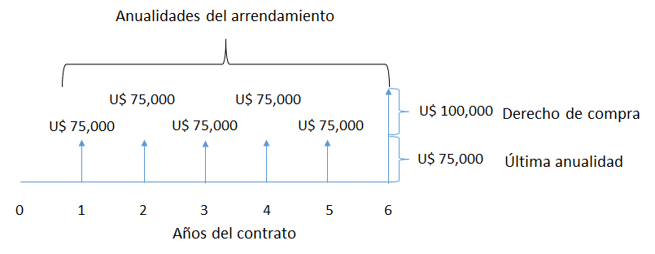
Note en el gráfico que la empresa desembolsa anualmente la cantidad de U$ 75,000 por concepto de arrendamientos financieros. Contablemente, este desembolso se registra como un gasto financiero. Es decir, la empresa reportará anualmente un gasto de U$ 75,000 en su estado de resultados durante la vigencia del contrato. En clases anteriores hemos estudiado que los gastos generan ahorros fiscales en el flujo de una compañía. Esto quiere decir que, el desembolso de U$75,000 le generaría un ahorro fiscal y, por tanto, el desembolso neto sería menor. Veamos.
Costo anual del arrendamiento……………………………………. U$ 75,000
Ahorro en impuestos.
Ahorro fiscal del gasto (75,000 x 30%)…………………………. U$ 22,500
Desembolso neto………………………………………………………… U$ 52,500

Significa entonces, que el desembolso neto que haría la compañía sería de U$ 52,500 anuales, que resultan de restar el valor del ahorro en impuestos al pago de U$ 75,000.
En el último año, la empresa desembolsaría la suma de U$ 152,500 debido a que en ese año se realiza un pago adicional de U$ 100,000 para comprar el activo. Note que estos U$ 100,000 no representan un gasto, sino una inversión, por tanto, no se le aplica ningún ahorro fiscal.
Con lo anterior, podemos resumir las salidas de efectivo que generaría la opción de arrendamiento, a como se muestra en la tabla siguiente:
AÑO | CONCEPTO | VALOR U$
1 | Pago anual | 52,500.00
2 | Pago anual | 52,500.00
3 | Pago anual | 52,500.00
4 | Pago anual | 52,500.00
5 | Pago anual | 52,500.00
6 | Pago anual y derecho de compra | 152,500.00
TOTAL U$ |  | 415,000.00

Bien, ahora que ya conocemos la cantidad de dinero que se debe desembolsar con la opción de arrendamiento en cada año, procederemos a realizar lo mismo, pero ahora con la opción de compra financiada.
Para esta última alternativa, la empresa tendría que asumir varios desembolsos a como se muestra en los datos del ejercicio, entre ellos: el valor de la cuota del préstamo, el costo del mantenimiento y el costo de la depreciación. Calcularemos uno a uno. Comencemos primero calculando la cuota del préstamo.
La cuota del préstamo se puede calcular mediante la siguiente ecuación:
$$A=\frac{\left(P\right)\left(i\right)}{1-{\left(1+i\right)}^{n}}$$
En donde:
A: Representa el valor de la cuota del préstamo. Dato que se desea calcular.
P: Representa el valor del préstamo. En este caso, equivalente al precio del activo.
i: Representa la tasa de interés que cobrará el banco sobre el préstamo.
n: Representa el plazo del préstamo.
Entendido esto, las variables de la ecuación anterior son sustituidas por sus valores respectivos y quedaría de la siguiente manera:
$$A=\frac{\left(250,000\right)\left(0.14\right)}{1-{\left(1+0.14\right)}^{-6}}$$
Se sugiere utilizar 6 cifras decimales en el proceso de cálculo, y en la respuesta final utilizar dos cifras decimales. Luego de haber desarrollado el cálculo, obtendríamos un resultado de U$ 64,289.37 que representa el valor de la cuota anual que debería pagar la empresa al banco por el préstamo.
Este cálculo también lo podemos realizar con la ayuda de la calculadora financiera que se sugirió para esta unidad. A continuación, se presentan los pasos a seguir con la calculadora para calcular el valor de la cuota del préstamo.
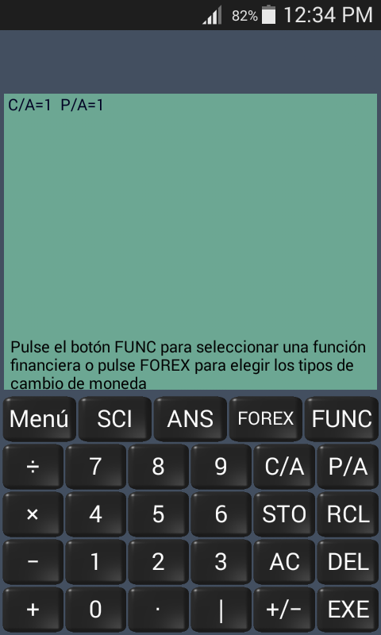
Esta es la pantalla que se muestra al abrir la calculadora. Antes de comenzar a utilizarla debemos asegurarnos que en las opciones C/A y P/A se encuentren con valor 1, como se muestra en la imagen.

Si C/A y P/A no se encuentran en 1, presione las teclas C/A y P/A repetidas veces hasta lograr que queden en 1.
Luego de esto, procederemos a ubicar la función deseado e introducir los valores de las variables respectivas para realizar el cálculo de la cuota del préstamo. Veamos el procedimiento.
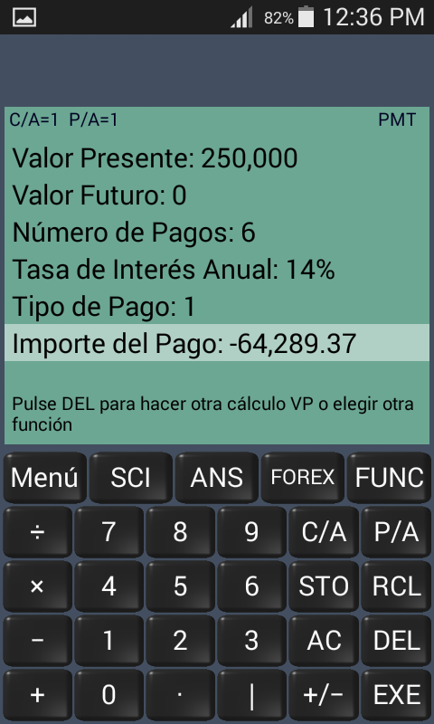
Para realizar cualquier cálculo financiero, debemos elegir la función correspondiente. Para elegir una función, lo hacemos desde la tecla FUNC a como se muestra en la imagen de la izquierda.

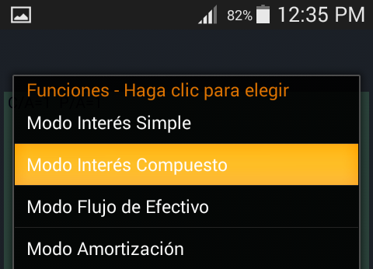
Luego de presionar la tecla señalada, se desplegarán varias opciones de cálculos financieros. En este caso se elige la opción “Modo Interés Compuesto”

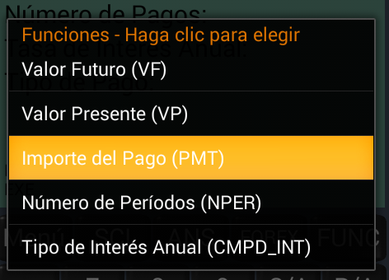
Luego, en la ventana siguiente, se elige la opción “Importe del Pago (PMT)” Esta es la opción que nos permitirá realizar el cálculo de la cuota del préstamo.

Ya en la pantalla del cálculo de la cuota, ingresamos los valores a como se muestran en la imagen. El valor presente representa el valor inicial del préstamo (250,000), el valor futuro será igual a cero (la deuda debe cancelarse completamente). El número de pagos, en este caso son seis (debido a que estamos considerando 1 pago por año) y corresponden con el plazo en años del préstamo. En tipo de pago se registrará la constante 1, que corresponde a pagos vencidos (al final de cada período). Una vez introducidas todas las variables, se presiona la tecla EXE y automáticamente nos muestra el valor de la cuota.
El valor resultante se muestra con signo negativo, debido a que la calculadora financiera reconoce que un pago es una salida de efectivo (entradas positivas, salidas negativas).
El cálculo es igual si lo hacemos de forma manual con la ecuación, o con la calculadora financiera. Solo que con esta última herramienta el trabajo se simplifica. Por tanto, la empresa pagará anualmente la cantidad de U$ 64,289.37.
Por otra parte, debemos calcular el costo de la depreciación anual mediante el método de línea recta. Para este cálculo podemos utilizar la ecuación convencional o bien, usar la calculadora financiera.
Mediante la ecuación, el procedimiento es el siguiente:
$$Depreciación=\frac{Costo del activo-Valor residual}{Vida útil}$$
Los valores quedarían de la siguiente manera:
$$Depreciación=\frac{250,000-25,000}{20 años}$$
El resultado de la ecuación anterior es de U$ 11,250. Esto significa que la empresa asumirá un costo de esa cantidad anualmente por concepto de depreciación.
Para realizar el cálculo con la calculadora financiera, se elige, desde la tecla FUNC, la opción “Modo Depreciación” y en la siguiente pantalla se elige “Método Línea Recta (LR)”. Finalmente, en la pantalla 3 se introducen los valores como se muestra en la imagen.
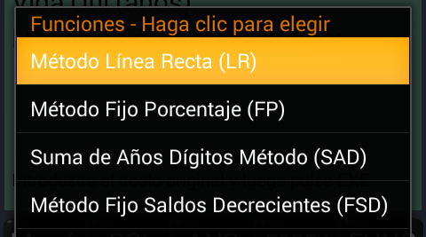
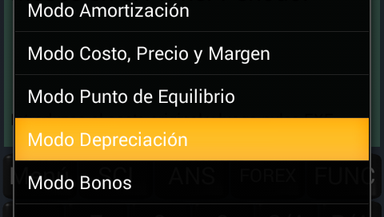
2
1

3
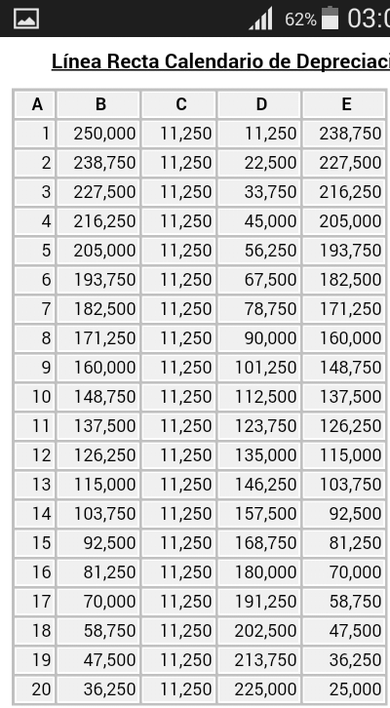
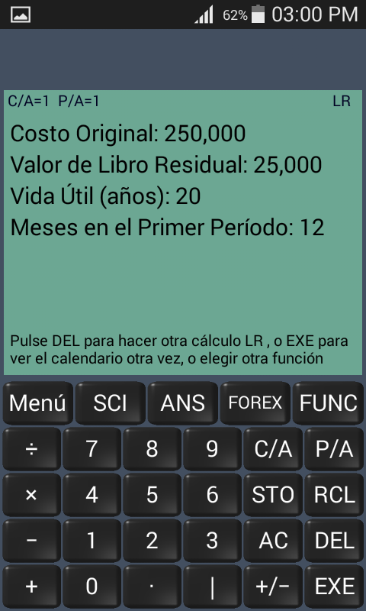
En la imagen 4, observe los valores de la columna “C” indican que la depreciación anual del activo será de U$11,250.
4
Bien, ahora solamente nos hace falta calcular una tabla de amortización del préstamo, esto lo vamos a hacer para determinar el valor de los intereses que pagará la empresa por el préstamo solicitado. Para esto utilizaremos la calculadora financiera.
Tabla de amortización del préstamo
En la calculadora financiera, asegúrese que las opciones “C/A” y “P/A” se encuentran con valor 1. Si no es así, presione las teclas “C/A” o “P/A” según corresponda, hasta lograr que ambas se encuentren en su valor 1.
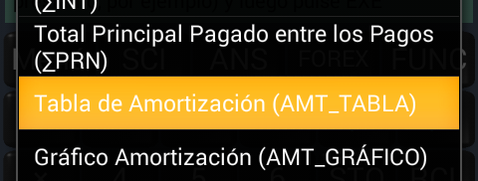
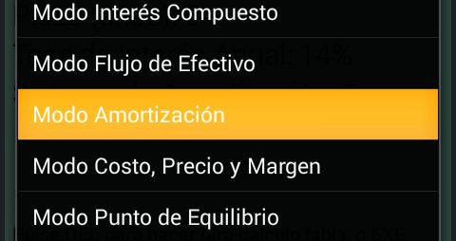
Luego, presione la tecla FUNC y elija la opción “Modo Amortización”. En la siguiente pantalla elija la opción “Tabla de Amortización (AMT_TABLA). En la pantalla final, escriba los valores a como se muestran en la imagen
2
1

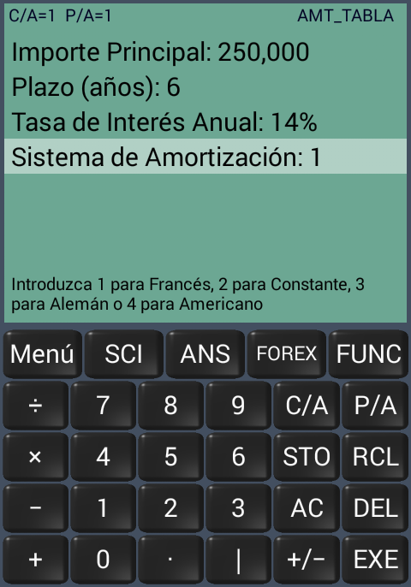
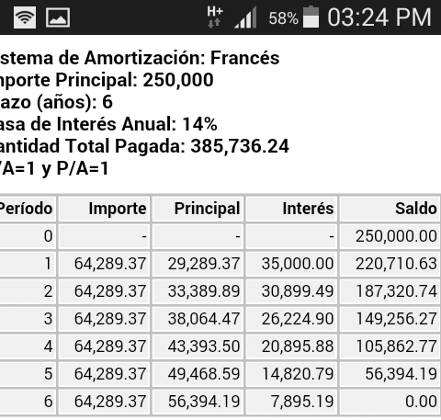
El dato que nos interesa se encuentra en la columna “Interés” de la pantalla 4.
3
4
Con todos estos elementos ya podemos resumir las salidas de efectivo que se derivan de la opción de compra del activo mediante financiamiento bancario. Estas salidas se resumen en la tabla siguiente.

PAGO  ANUAL | DEDUCCIONES |  |  | DEDUCCIÓN TOTAL | AHORRO FISCAL | DESEMBOLSO NETO
PAGO  ANUAL | INTERÉS | MANTEN | DEPREC. | DEDUCCIÓN TOTAL | AHORRO FISCAL | DESEMBOLSO NETO
64,289.37 | 35,000.00 | 1,200.00 | 11,250 | 47,450.00 | 14,235.00 | 51,254.37
64,289.37 | 30,899.49 | 1,200.00 | 11,250 | 43,349.49 | 13,004.85 | 52,484.52
64,289.37 | 26,224.90 | 1,200.00 | 11,250 | 38,674.90 | 11,602.47 | 53,886.90
64,289.37 | 20,895.88 | 1,200.00 | 11,250 | 33,345.88 | 10,003.76 | 55,485.61
64,289.37 | 14,820.79 | 1,200.00 | 11,250 | 27,270.79 | 8,181.24 | 57,308.13
64,289.37 | 7,895.19 | 1,200.00 | 11,250 | 20,345.19 | 6,103.56 | 59,385.81
- Deducción Total = Interés + Mantenimiento + Depreciación
- Ahorro Fiscal = (Deducción Total) x (30%)
- Desembolso neto = Pago anual + Mantenimiento – Ahorro Fiscal
En la tabla anterior, la columna Desembolso Neto, representa las salidas totales de efectivo que genera la opción de compra a través del financiamiento bancario. Ahora que ya tenemos las salidas de efectivo de ambas alternativas: compra y arrendamiento, procedemos a comparar las salidas de efectivo de ambas para determinar cuál de las dos resulta más barata.
Esto lo haremos en la siguiente tabla.

El factor de descuento se encuentra utilizando la siguiente ecuación: (1 + i)^{-n} para esto, la tasa de interés es la misma del préstamo bancario (14%) y el valor de –n se va tomando conforme el número del período al que corresponde. Para el factor de descuento del año 6 por ejemplo, su cálculo sería: (1 + 0.14)⁻⁶
El resultado final de la tabla nos indica que el valor presente de las salidas de efectivo de la opción de compra es menor que el de la opción de arrendamiento. Es decir, la opción de compra es menos costosa que la alternativa de arrendamiento financiero. Por tanto, la sugerencia en este caso es que la empresa compre el activo mediante un préstamo bancario y no mediante un contrato de arrendamiento financiero.

